第４学年 特別活動(給食の時間)

１．題材名 よくかんで食べよう
（１）本時の目標
・かむことの大切さを理解し、よくかんで食べる習慣をつける。

（２）本時の展開 ≪○･･･場の構成、☆･･･評価、◇･･･支援≫
学習活動 | 指導者の役割
・いつも食べるときに何回ぐらいかむか思い出す。  ・かむことの大切さを考える。  ・かむかむクイズをする。  ・食事の時は、よくかんで食べることを意識する。 | ○何回かむとよいと思うかを聞く。  ＊飲みこむまでの回数を、１口９回まで・１０ ～１９回・２０回以上と３つに分ける  ○よくかむことによって、体にどんな影響があ  るか、考えさせる。  ＊よくかんで食べると  ①虫歯を予防する。  ②かむ力が強くなる。  ③味がよくわかり、胃が働きやすくなる。  ☆かむことの大切さを理解する。（知識･理解）  ◇一口２０回以上かむとよいことを知らせる。  ○かむ回数の多い食品がどれか考えさせる。  ・かむためには、固い物も食べることも大切 なことに気づかせる。  ◇食品カードを用意する。  ○パン（ごはん）を実際に２０回以上かんで食べさせ、感想を出させる。  ☆一口２０回以上かんで食べるようとする意欲を持つ。（関心･意欲･態度）

２．資料 かむかむクイズ （かむ回数の多い順に並べましょう）
第４学年 特別活動(学級活動)
- プリン ４
- だんご ２
- りんご ３
- するめ １
- たくあん １
- スパゲティ ３
- とり肉のソテー ２
- たまごやき ４
１．題材名 給食のマナーを考えよう ～楽しい給食～
２．題材の目標
・食事のマナーを考え、約束を守り、楽しい雰囲気の中で給食をしようとする気持ちを高める。
・自分たちで協力分担して給食の準備や後片付けをすることができ、決められた時間内に効率よく給食準備や後片付けをしようとする態度を培う。
・グループや教室環境の雰囲気づくりを工夫し、給食がより楽しくなるようにする。
○食育の視点
・食事の喜びや楽しさについて理解を深める。
・食事のマナーや食事を通じた人間関係形成能力を身に付ける。
３．題材について
中学年の児童は、より活動的になり、食への関心も高く、食と健康のかかわりもそれなりには認識している。しかし、食事のマナーに対してはまだまだ認識が浅く、あわてて食べる子、口に食べ物を入れたまま話すなど周りに不快感を与える子もいる。そこで、食事のマナーや食べ方を考え話し合う中で、より望ましい食べ方を理解し、今後の実践につなげていきたい。
また、食事の雰囲気を楽しいものにするためにみんなで取り組めることは何かを考えさせることで、身近な給食から自分たちで工夫を凝らし、楽しい給食の実現に向けて自主的、実践的に取り組もうとする態度も育てていきたい。

４．学習の流れ（全１時間） ≪○･･･場の構成、☆･･･評価、◇･･･支援≫
学習活動 | 指導者の役割
【事前準備】  【学級活動】１時間  「給食のマナーを考えよう ～楽しい給食～」  ・ＶＴＲ（ふだんの給食風景）  ・ＶＴＲをもとに、給食の課題（改善点）を話し合う。  ・給食をより楽しくするための工夫を考えよう。  【実践活動】 | ◇学級の給食の様子を客観的に把握するため、給食時の準備・食事・後片付けの様子をＶＴＲに撮っておく。  ◇数分程度にVＴＲを編集しておく。  ○ＶＴＲから食事マナーについて考え、話し合わせる。  ◇よくかんで食べることの重要性をわからせる。  ☆食事のマナーに興味をもつ。（関心・意欲・態度）  ☆よくかんで食べることの重要性を考えることができる。（思考・判断）  ☆食事をより楽しいものにするための環境づくりを考え出す。（技能・表現）  ☆食事のマナーやよくかんで食べることの大切さがわかる。 （知識・理解）  ○給食時に賞賛や励まし、課題の投げかけ等をすることで、よくかむことや食事マナー（給食の約束ごと）を常に意識させる。

５．本時の学習
（１）本時の目標
・食事のマナーを考え、約束を守り、楽しい雰囲気の中で給食をしようとする気持ちを高めるとともに、よくかんで食べようとする態度を育てる。
・給食がより楽しくなるように、グループや教室の雰囲気づくりを考える。
（２）本時の展開 ≪○･･･場の構成、☆･･･評価、◇･･･支援≫
学習活動 | 指導者の役割
・ＶＴＲ（給食の様子）を見て気づいたことを話し合う。  準備や後片付けが遅い。もっと協力したほうがいいね。  食べ方がはやい。  口にものを入れたまましゃべっている。  食事中のマナーについて考えてみよう。  ・話し合う。  ・話し合う。  姿勢よく食べる。  落ち着いて食べる。  楽しく食べる。  よくかんでゆっくり食べることの大切さを考えよう。  ・資料プリントを見て学習する。  給食がより楽しくなるような工夫をしよう。  グループのつくり方（机の配置等）  テーブルクロスの工夫  花を一輪飾る  静かな音楽を流す | ◇事前に撮った給食風景のＶＴＲを視聴し、学級における給食の課題を出させる。  ・準備 ・後片付け  ・食事中のマナーや食べる速さ など  ○まわりの人にいやな思いをさせる食べ方を考えさせる。  ◇レストランの食事風景の写真を見せ、マナーを考える手立てにする。  ☆食事のマナーに興味をもつ。（関心・意欲・態度）  ◇かむことは消化を助けるとともに、あごの骨の発達を促し、脳に刺激を与えることを知らせる。  ☆よくかんで食べることの重要性を考えることができる。（思考・判断）  ☆食事のマナーやよくかんで食べることの大切さがわかる。（知識・理解）  ○給食がより楽しくなるように、グループや教室の雰囲気づくりを話し合わせる。  ☆食事をより楽しいものにするための環境づくりを考え出す。（技能・表現）  ◇本時のがんばりを賞賛し、今後の実践活動への意欲付けをする。

６ 資料
学級給食風景ＶＴＲ
レストランの食事風景の写真等
かむことの大切さがわかるプリント資料

第４学年 体育(保健領域)

１．単元名 育ちゆく体とわたし

２．単元の目標
体の発育・発達について理解できるようにする。
○食育の視点
心身の成長や健康の保持増進の上で望ましい栄養や食事の摂り方を理解し、自らを管理していく力を身に付ける。

３．単元について
近年、偏食、朝食欠食など子どもたちの食生活のみだれや肥満傾向などもみられ、子どもたちの健康の保持増進のために望ましい食習慣を身に付けさせることが重要になってきている。しかし、子どもの生活で、なぜその食品を必要とするのか、体にとってどのような役割があるのかなど、具体的な知識は少ない。
そこで、この単元において、心身の成長やよりよい健康を保つためには、望ましい栄養の摂り方、自らを管理していく力、正しい知識・情報を知ることなどが、必要であることに気づかせたい。

４．学習の流れ（全4時間）
（１）大きくなってきたわたしの体
（２）すくすく育てわたしの体 ［本時］
（３）おとなに近づく体
（４）体の中でも始まっている変化

５．本時の学習
（１）本時の目標
・丈夫な体をつくるためには、食事が重要な役割を担っていることを知る。
・毎日食べている給食は、バランスよく食品を摂取できるように調理されていることに気づく。
（２）本時の展開 ≪○･･･場の構成、☆･･･評価、◇･･･支援≫
学習活動 | 指導者の役割
１．身長、体重の増え方を見て前時の学習を思い出す。  元気で丈夫な体をつくるためにはどうした  らよいか  ・バランスのとれた食事  ・適度な運動  ・休養・睡眠  ２．前日食べた夕食をワークシートに簡単にスケッチし、自分の食事を分析する。  ３．自分の食事について考える。  ・野菜食べたかな。  - 夕食の食べ物には三色の食べ物がそろっていたかな。  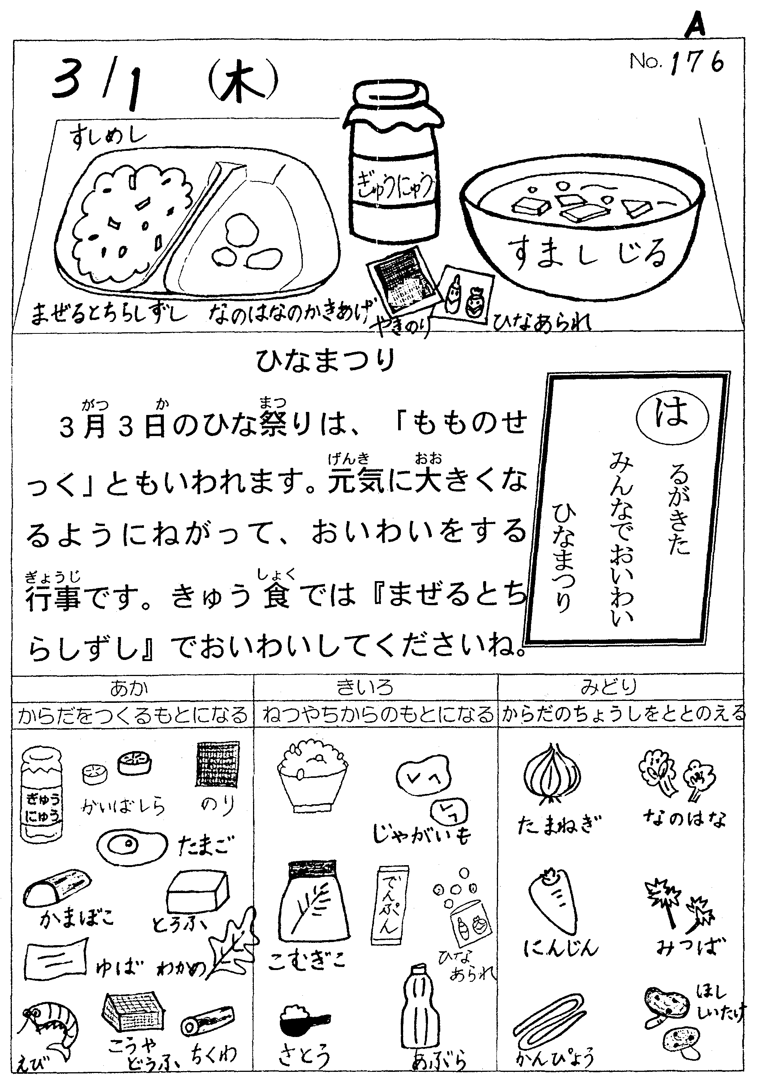  ４．給食は、バランスよく入っていることを知る。  ・自分の夕食について、バランスがよいかどうか確認する。  ５．健康のためにはバランスのよい食事や規則正しい食事が大切であることを知る。 | ○1年生のときと今の体重、身長を比較し、成長したことを気づかせる。  ○本時の学習内容を知らせる。  ○自分の食事を振り返り、野菜の種類、量について考えさせる。  （1日の野菜の量を実物で提示）  ◇三色栄養について思い出せるように支援す  る。  ○三色の働きを確認させる。  赤・・・血や肉になる。  黄・・・熱や力のもとになる。  緑・・・体の調子を整える。  ○食品カードをはって三色がバランスよく入っていることを確認させる。  ◇バランスがよくない場合は、どうするとよいのかを考えさせ、スケッチに赤ペンで書き込ませる。  ☆自分の生活を振り返り、健康のためにはバランスのよい食事が大切であることがわかったか。  ○１週間の朝食内容調べをすることにより、学習したことが、自分の生活ではどうなのかを確認させる。
  自分の食事（夕食）をもとに考えよう
  本日の給食と比較してみよう

